Título do Artigo
Primeiro Autor¹, Segundo Autor², Terceiro Autor³
Universidade Tecnológica Federal do Paraná – UTFPR
COCIC – Coordenação do Curso de Bacharelado em Ciência da Computação
Campo Mourão, Paraná, Brasil
¹primeiro@email.com.br
²segundo@email.com.br
³terceiro@email.com.br

Resumo

Apresente um resumo sobre o seu trabalho, lembre-se que o resumo deve introduzir, apresentar a idéia do seu trabalho de forma suficiente. O resumo de representar o seu trabalho, de maneira que ao ser impresso sozinho permita o leitor saber exatamente do que o trabalho trata. E caso lhe interesse o leitor irá ler o restante do conteúdo, as seções buscando a profundidade no tema.

Introdução

A introdução como o nome diz, deve introduzir o leitor no contexto do trabalho, se for o caso, no problema que está sendo tratado, na solução proposta, nos resultados de experimentos. A introdução é um segundo nível de profundidade nos detalhes do trabalho. Um introdução bem escrita deve ser capaz de representar o trabalho, em seu nível de profundidade. É interessante também que na introdução sejam apresentadas as seções/partes do trabalho, como por exemplo, “O presente artigo está organizado da seguinte forma. A próxima seção descreve sobre .... A seção 3 aborda tal assunto. Tais coisas relacionados aparecem na seção 4. A seção 5 explica bla bla bla. Os experimentos e as conclusões são mostrados nas seções 6 e 7. No final tem-se as referências utilizadas.”. Lembre-se esse é apenas um modelo.

Tópico do Texto

Os tópicos do texto, devem possuir nomes significativos que tenham relação com o texto, no seu texto podem haver referências a outros trabalhos e artigos que foram consultados, estudados para a elaboração do trabalho. Referências devem ter o seguinte formato: [número], por exemplo [1] refere-se ao primeiro trabalho apresentado na seção “Referências” e assim por diante no decorrer do texto.
As figuras devem ser referenciadas no seu texto e apresentadas conforme o modelo. Por exemplo, a Figura 1 apresenta como é feito o uso dos bancos da cache pelas tarefas.
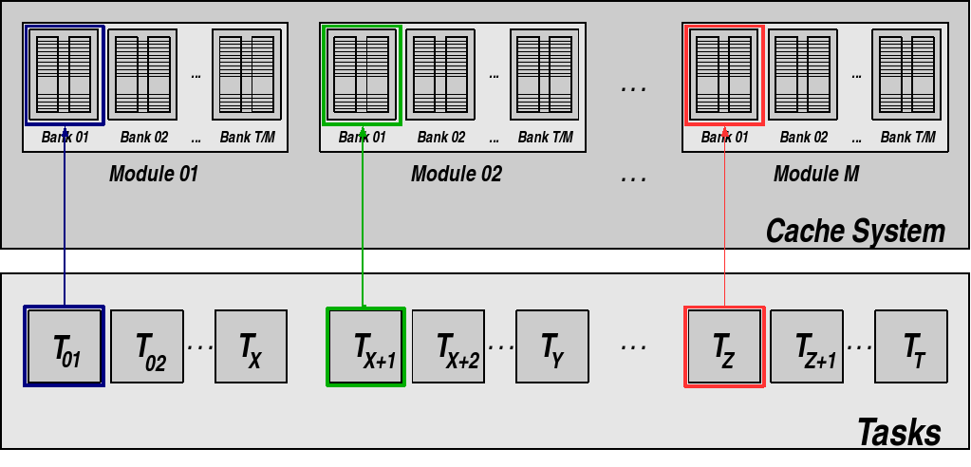Figura 1: Uso dos bancos pelas tarefas

Tópico do Texto

As tabelas também devem ser referenciadas no texto. Por exemplo, tal e tal coisa estão presentes na Tabela 1. As tabelas podem ter o formato necessário para a apresentação dos valores, dados necessários à complementação do texto.
Tabela 1: Exemplo de Tabela
Titulo da Tabela
Primeira Coluna | Segunda | Terceira
Linha 1
Linha N
Gráficos também podem ser utilizados, nas mais diversas formas que os autores julgarem necessárias para demonstrar, provar ou simplesmente apresentar os resultados, estatísticas, enfim, qualquer informação que seja importante para complementar e apresentar visualmente ao leitor informações relevantes que complementem, agreguem informações ao texto escrito. Exemplo, na Figura 2 são apresentados os valores de consumo dinâmico no modo de execução SMT-16.
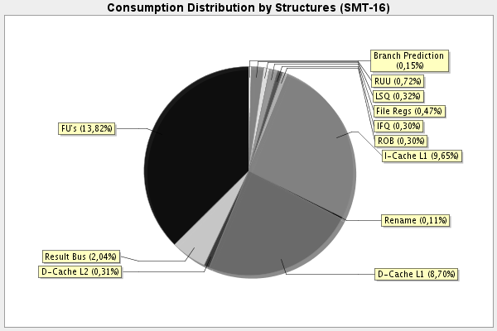Figura 2: Distribuiçaõ do Consumo por Estruturas no Estilo CC3 no modo SMT-16
A Figura 3, apresenta um outro tipo de gráfico que pode ser utilizado, com já foi dito, qualquer tipo de gráfico pode ser utilizado para permitir ao leitor uma visualização de informações importantes.
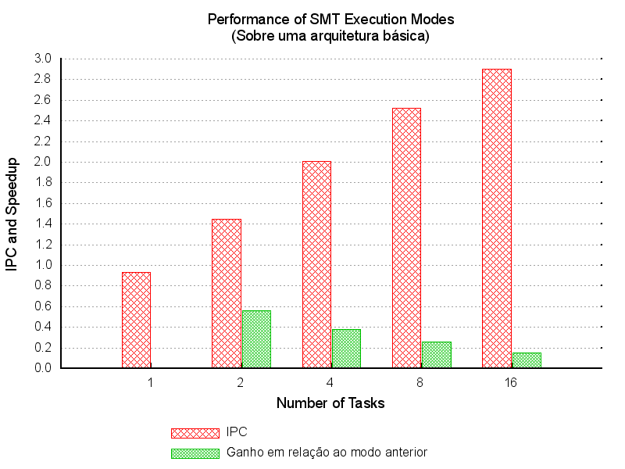Figura 3: Desempenho dos Modos de Execução SMT sobre uma arquitetura básica

Conclusões
Conclua as ideias, responda a questionamentos, discuta resultados obtidos e etc.
Os trabalhos utilizados para a elaboração do seu trabalho deve ser citado na seção “Referências” e referenciado no meio do texto, onde estiver as ideias associadas a ele. Lembre-se, copiar texto da Internet ou de qualquer outro trabalho e dizer que é de sua autoria é crime de Plágio. A utilização de textos oriundos da Internet pode ocorrer, mas com a devida cautela, pois a internet é um meio de livre publicação, não se tem a garantia da veracidade das informações publicadas. Sempre procure referenciar artigos científicos, livros, enfim, fontes mais seguras que uma página qualquer de internet.

Referências

[1] BROOKS, D. et al. Wattch: A framework for architectural-level power analysis and optimizations. In PROC. OF 27TH ANN. INT'L SYMP. COMPUTER ARCHITECTURE, pages 83-94. IEEE Computer Society Process, Los Alamitos, USA, 2000.
[2] GONÇALVES, R. A., et al. Correlacionando Desempenho e Potência em Processadores Superescalares: Analisando Cache e Janela de Instruções In: II Encontro Paranaense de Computação, Cascavel. Unioeste, Ago. 2007.
[n].......

Trabalho desenvolvido para a disciplina de BCC32B – Elementos de Lógica Digital

